**行人重识别的通道增强联合学习**

**摘要：**

本文针对可见光红外识别问题，提出了一种强大的信道增强联合学习策略。对于数据增强，大多数现有方法直接采用为单模态可见光图像设计的标准操作，因此在可见光到红外匹配中没有充分考虑图像特性。我们的基本思想是通过随机交换颜色通道来均匀地生成与颜色无关的图像。它可以无缝地集成到现有的增强操作中，而无需修改网络，从而持续提高对颜色变化的鲁棒性。结合随机擦除策略，通过模拟随机遮挡，进一步丰富了多样性。对于跨模态度量学习，我们设计了一种增强的通道混合学习策略，以同时处理具有平方差的跨模态和跨模态变化，从而获得更强的可分辨性。此外，还进一步提出了一种通道增强联合学习策略，以明确优化增强图像的输出。对两个可见-红外识别任务进行深入分析的大量实验表明，所提出的策略持续提高了识别精度。

**主要贡献：**

1. 提出了一种新的通道交换增强用于可见-红外识别，它可以无缝地集成到现有的扩展操作中，而不需要修改网络结构或改变学习策略。
2. 设计了一个增强的信道混合学习方案，以同时处理内模态和跨模态的变化。该算法采用联合学习策略，对信道增强图像进行了显式优化。

**随机通道交换增强：**

我们明确地学习匹配红外图像和可见图像的颜色通道。具体来说，我们通过挖掘每个通道(R, G或B)与单通道红外图像之间的关系，引入了一种通道增强策略。其主要思想是随机选择一个通道(R、G或B)来替换其他通道，将注意力集中在一个通道上，生成一个新的训练图像。这被表述为：

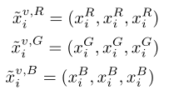

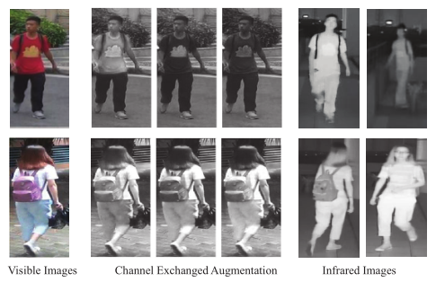

可见光-红外人员再识别中的信道交换增强图

信道交换增强训练的实现简单，计算量小。它可以与其他基本数据扩充操作(随机翻转、随机调整大小和随机裁剪)无缝集成。我们使用单个数据加载器来执行随机通道扩展，这不会增加小批输入的大小。

**通道随机擦除**

它的基本思想是在预先确定的擦除概率下，在训练图像中随机选取一个矩形区域 $I_{e}$，并将其像素值替换为所有三个通道的随机值，模拟不确定遮挡。通道随机擦除(CRE)策略可以丰富训练样本的多样性。

具体来说，假设一个3通道的可见训练图像的大小为W ×H ×3。我们随机选取矩形区域的擦除面积 $S_{e}$，该区域的擦除面积大小以特定比例为界。在通道增强的同时，我们为不同的通道(R, G和B)随机选择擦除区域。在每个通道所选的擦除区域 $S_{e}*$ 中， $S_{e}*$ 中的每个像素都被分配给一个特定的预定义值 $α*$。

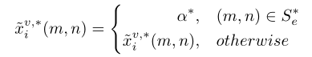

其中m和n表示像素的坐标位置， $α*$ 由每个通道的平均值计算。对于单通道红外图像，在通道随机擦除过程中，我们简单地将其变换为三个复制的单通道图像。

**跨模态度量学习**

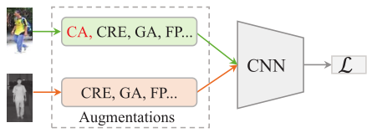

通道增强混合学习

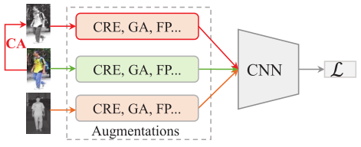

通道增强联合学习

CA:信道增强，CRE:通道随机擦除，GA:灰度增强，FP:水平翻转

一般的跨模态匹配模型通常采用双向三重损失（可见光到红外、红外到可见光）的变形来指导跨模态特征学习，优化跨模态正、负对之间的相对距离。这种策略的缺点是不能处理模态内的变化，为了同时处理模态内和跨模态的变化，本文提出了通道混合。

Lid损失：



$θ^{0}$ 表示通道增强可见光图像和红外图像在不同数据增强操作下的共享标识分类器。

加权正则化三元组损失：

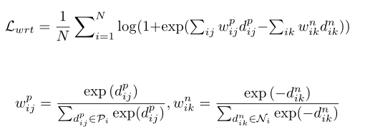

对比难样本挖掘三元组损失

$$L_{\text{hard}}=\frac{1}{P*K}\sum_{A*batch}{({maxd}_{A,P}{-}{mind}_{A,N}{+}α)}$$

难样本挖掘三元组损失只考虑与最难正样本和最难负样本的距离，但是加权正则化三元组损失综合考虑所有的正样本和负样本。给所有的正样本和负样本一个权重，这个权重是根据他们与目标样本的距离计算。

加权策略为softmax函数的加权策略，使用这种策略的好处是大大增加了距离较大（较小）的硬样本对正（负）值的贡献

增强平方差：

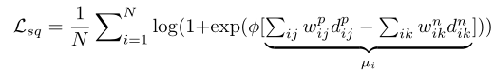



**通道增强联合学习**



将通道增强可见光图像作为一种辅助模态，与原始的可见光和红外图像一起，制定了一个三模态联合学习框架。虽然通道增强图像作为一种附加模式，但它们与红外和可见光图像共享相同的身份分类器。这种策略可以使模型专注于学习不同的特征表示。